第４章 施策の推進
１－（1） 人と地域をつなぐ交流の場づくり

① ふれあいの場・機会づくり
【現状と課題】
少子高齢化・核家族化等が進み、地域のつながりの希薄化もあって、高齢者夫婦世帯や高齢者単独世帯が増え、地域の中で生活をするうえで不安を抱えている方々が増えています。「地域で気軽に集える交流の場」の必要性は、今までの啓発により徐々に認識されつつあると思われますが、引き続き市民一人一人が地域でさまざまな関わりを持ち、住民自身が最も身近な地域福祉の担い手として、気軽に参加できる交流の場づくりを促進する必要があります。

○アンケート結果 【どの程度近所付き合いをしていますか】
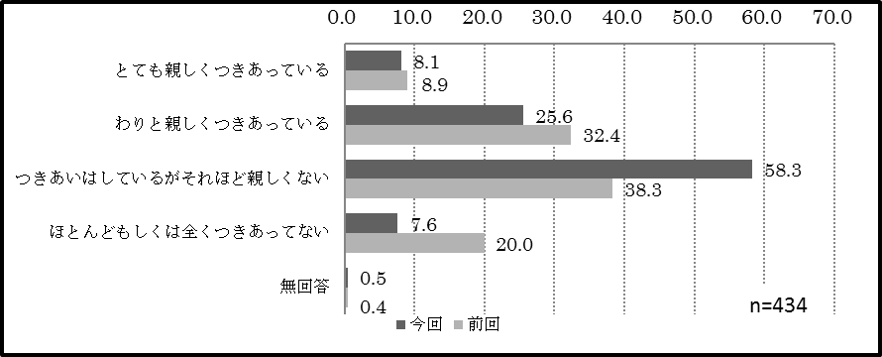
⇒「つきあいはしているがそれほど親しくない」と回答した人が前回より20ポイント上がって、58.3%と高く、約6割を占めています。一方、「ほとんどもしくは全くつきあってない」と回答した人の割合は、前回の20.0%から7.6%と12.4ポイント下がって、近所とのかかわりがあることが見てとれます。全体的に近所づきあいが希薄になっている傾向にあります。

○アンケートによる意見
・地域サロン（週1～2回互いに話、趣味などをできる場所）があるといいと思います。
・近隣の交流を深めることが住みよい街づくりを進めていく第一歩だと思います。
・公民館などが近くにあるところは高齢者が「お茶の間」を作ることができ、そこで話したり、楽しめると思うが、足腰が弱くなるともっと近くの空室を利用した「お茶の間」があると便利で、そんなシステムができて、ボランティア運営ができればいいと思います。

【課題解決に向けた取り組み】 （◆重点項目）
地域住民の交流を活性化し、住み慣れた地域で安心して暮らせるよう地域の皆さんが参加しやすく、「支え合い」「助け合い」活動のできる環境づくりを進めます。

◆市民のあらゆる分野での交流の場づくりや地域行事活性化に対し、支援・情報提供を行っていきます。中でも地域における「ふれあいサロン」等の交流の場づくり事業の充実を図ります。
・自治会への情報提供の充実や、地域が主体となった住民自治を推進します。
・公共施設の活用に関して、地域の交流の場としての活用も含め、効果的な活用方法について、検討します。

② 高齢者や障がいのある人の生きがい・生活支援
【現状と課題】
超高齢化社会を迎え、高齢者を社会的弱者として捉えるのでなく、豊かな経験と知識を活かし、地域社会の中でその能力を発揮できるしくみづくりが必要です。
高齢者や障がいのある人等を含めたすべての世代が持てる力を出し合い、共に支え合う地域社会の形成が求められています。

○アンケートによる意見
・高齢者でも時間のある人、特技を持っている人のボランティア参加のできるものを提供してほしい。
・高齢になっても健康で意欲のある人が地域社会で働くことのできる環境が欲しい。
・中高年でも家でできる仕事が増えればいいと思う。障がい者雇用を増やすためにもっと企業にアプローチするべきだと思います。

【課題解決に向けた取り組み】 （◆重点項目）
これから高齢者となっていく団塊の世代へは、アクティブ・シニアの学習活動、社会参加や、地域貢献等の生きがい活動や就労などについて支援します。また、障がいのある人については、個々の特性に応じ一般就労はもとより、福祉的就労も含め、就労の機会確保に向けたきめ細やかな支援体制の充実を図ります。

◆住み慣れた地域の中で介護予防、生きがい活動の場としての「ふれあいサロン」「レインボー健康体操教室」等の利用・参加を促進します。
◆労働行政機関や特別支援学校などの教育機関と連携を図り、就労支援や事業主への理解促進に努めます。
・高齢者の就労やさまざまな社会活動への参加を支援します。
・スポーツ、レクリエーション等の生涯学習機会の提供や参加促進を図ります。

１－（２） やさしい心・助け合う心の醸成

① 福祉意識の啓発・福祉教育の推進
【現状と課題】
地域福祉を推進していくためには、そこに暮らす人々が他者の存在に関心を持ち、他者の権利を侵害しないように考えて行動する必要があります。このような福祉の心や道徳については、子どもの頃から福祉に触れ、さまざまな体験や交流等を通じて培われていくことが重要です。

○アンケート結果 【住民参加による福祉活動は必要か】
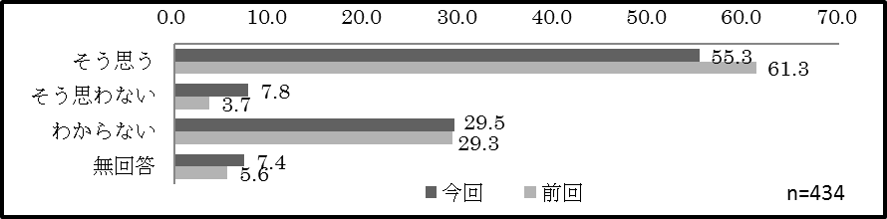
⇒必要だと思う人の比率が5割以上を占めていますが、減少しています。必要でないと思う人の比率が増加しています。
「わからない」と回答した人が約３割いたことは、周知の必要があるといえます。

○アンケートによる意見
・心の教育・道徳が必要だと思います。

【課題解決に向けた取り組み】 （◆重点項目）
互いに支え合う地域社会の実現に向けて、子どもの頃から高齢者・障がいのある人とのふれあい、世代間の交流、学校教育や社会教育などさまざまな機会をとらえた中で、障がいや認知症、社会的孤立等に関して学ぶことを通じ、地域や福祉を身近なものとして考える福祉教育を実施し、誰もが地域の一員として支え合い、助け合うことのできる優しい心の醸成を推進します。

◆ボランティア活動や高齢者・障がいのある人との交流活動を通じ、福祉の心を育む教育活動を推進します。
・心のバリアフリー教育について、教育の現場や講演会の開催等を通じて市民の理解を深めることに努めます。
・広報、啓発事業を通じ、市民一人一人が、高齢者や障がいのある人に対する正しい知識の普及に努めます。
・生涯学習の充実による学習機会の提供と、思いやりや助け合いのある地域づくりに向けた社会教育活動を推進します。
・地域の一員として、性別・年代にかかわらず思いやりにあふれた地域づくりに向けた男女共同参画を推進します。

１－（３） 地域支え合い活動の推進

① 支え合い・助け合い活動の活発化
【現状と課題】
少子高齢化、核家族化の急速な進展、個人の価値観や生活習慣の多様化、地域のつながりの希薄化などにより、高齢者等の孤立や虐待などさまざまな地域課題が生じ、かつての地域社会では当たり前に共有していた支え合い・助け合いの相互扶助機能が弱まってきています。こうした中、今後は支援や手助けを必要とする誰もが、住み慣れた地域で安心して暮らすことができる地域共生社会の実現に向けて、地域の支え合い・助け合いによる包括的な支援体制の構築を引き続き推進していく必要があります。

○アンケート結果 【緊急に自分が困ったとき、同居の家族以外に近所で頼れ
る人はいますか】
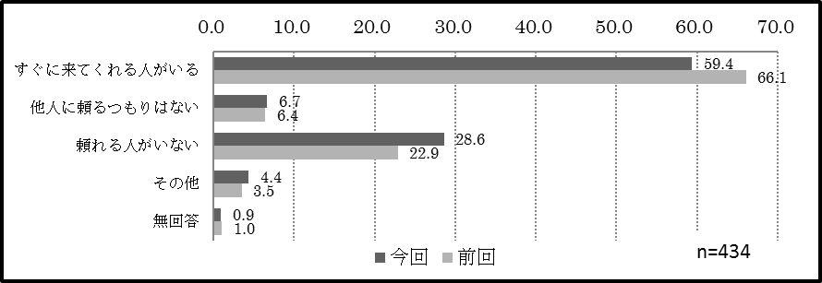
○アンケート結果 【地域における助け合いを活発にするために、どのような
ことが重要ですか】
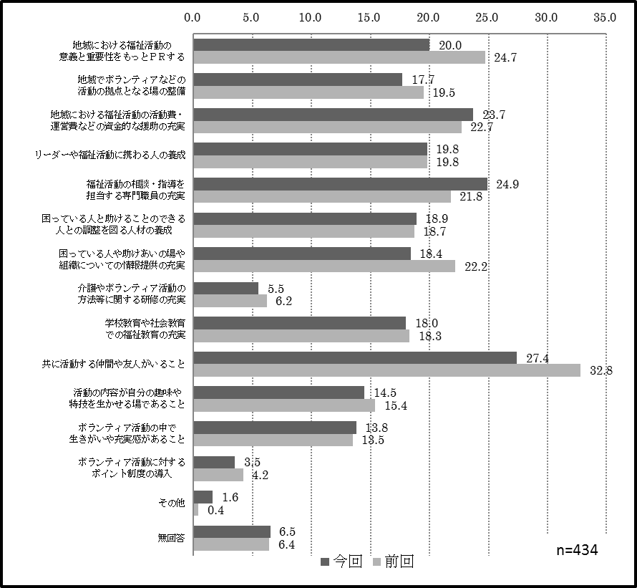
⇒「地域における助けあいを活発にするために、どのようなことが重要だと考えますか。」との問いに対し、「共に活動する仲間や友人がいること」は27.4%、「困っている人や助け合いの場や組織についての情報提供の充実」は23.7%、「地域における福祉活動の意義と重要性をもっとPRする」は20.0%と回答した人が一定の割合見られることから、活動に対するさまざまな情報提供、PR、周知等が重要だといえます。

○アンケートによる意見
・老いも若きも共存してゆける街づくり、誰もが理想としているはず。困っている人、苦しんでいる人の声を聴いてほしい、それだけでも心が穏やかになると思います。
・少子高齢化で地域住民同士の支え合いが必要になってきているが、他人に踏み込んでもらいたくない事情がある場合もあることを理解してほしい。他人の情報を知り得た場合には、第三者に漏れたりしないようにしてほしい。
・私の住んでいる町内は子供たちが居なく老人世帯が多い。昔のように隣同士の声が聞こえなく、車社会なので顔も見たことがないというのが現状。近所付き合いの改善をしなければならない。何かあってからでは遅い。ボランティアの集いに行ったり、オレンジサポートリングもあるがまったく利用できていない。住みよい街づくり、自治会から笑顔であいさつ運動などを始めなければならない。
・近隣の交流を深めることが住みよい街づくりを進めていく第一歩だと思います。

【課題解決に向けた取り組み】 （◆重点項目）
見守りも含めた地域の支え合い・助け合いによる包括的な支援体制を構築し、地域共生社会の実現に向けて、地域力【互助】を向上させ、地域生活課題の把握と共有、解決に向けた取り組みを推進していきます。

◆引き続き地域支え合い体制づくりを地域とともに構築し、地域全体で支援する支え合い活動に取り組みます。また、支え合い活動推進委員会づくりを着実に推進します。地域支え合い活動を実践する地区数を４地区から増やすべく、市内のまちづくり協議会への働きかけに努めます。
◆地域貢献をしたい人の人材発掘・人材育成や地域課題把握のための活動を積極的に支援するとともに、コミュニティソーシャルワーカー配置による地域福祉を引き続き推進していきます。
◆保健、医療、福祉、その他多岐にわたる分野の関係機関との連携体制が必要であり、地域のさまざまな活動や社会資源等との連携を推進し、さらなる連携体制づくりに努めます。
・地域の高齢者等の見守り対策として、引き続き公的福祉サービスの充実に加え、日常的サービスを展開する民間活力も併せて活用するなど、地域の見守りに関する連携・協力体制づくりをさらに広げるための取り組みを推進していきます。
・地域交流や支え合い活動の状況について広報、ホームページなどを活用しながら情報提供し、活動団体間の情報交換に対し積極的に支援します。
・民生委員・児童委員、自治会役員等地域を支える人に対し、引き続き活動支援を行います。
② 自主活動・ボランティア活動の促進
【現状と課題】
ボランティア・市民活動団体の活動拠点として燕市民交流センターを開放し、活動の活発化を支援しており、支え合いや助け合いのための地域公益活動であるボランティア活動や、福祉的活動団体の自主活動等について、地域の誰もがその必要性を認識しつつあります。ただ、共に活動する人についてや活動内容など、ボランティアに関する情報や参加を促す仕組みの不足が考えられるため、ボランティア活動紹介や講座開催など、広報やホームページ等により幅広く情報提供し、引き続きボランティア活動に参加しやすい環境づくりの充実を図る必要があります。

○アンケート結果 【あなたは現在、ボランティア活動に参加していますか】
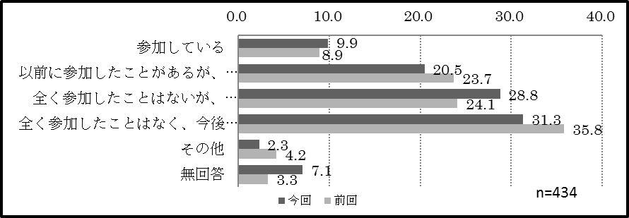
⇒ボランティア活動について、「全く参加したことはないが、今後参加したい」と回答した人が28.8%と約3割の人がおり、「今後どのような分野のボランティア活動に参加したいですか。」の問いには、「スポーツ・文化・芸術」が31.5%と最も高く、次いで「まちづくり」が26.7%、「地域の安全」が25.7%となっています。「まちづくり」「地域の安全」の分野のボランティアに参加したいと回答した人が比較的高いことは、身近な分野へのボランティアを考えているといえます。
参加している

以前に参加したことがあるが、現在参加していない
全く参加したことがないが、今後参加したい
全く参加したことはなく、今後も参加したいと思わない
その他

無回答

○アンケートによる意見
・ボランティア育成が大切だと思います。
・公民館などが近くにあるところは高齢者が「お茶の間」を作ることができ、そこで話したり、楽しめると思うが、足腰が弱くなるともっと近くの空室を利用した「お茶の間」があると便利で、そんなシステムができて、ボランティア運営ができればいいと思います。（再掲）
・福祉ボランティアなどを体験する場を提供してほしい。専門知識を持った人と話ができる場がもっとあったらいいと思います。
・仕事の経験を生かしたボランティア活動があるといいと思います。
・高齢者でも時間のある人、特技を持っている人のボランティア参加のできるものを提供してほしい。
・もっと福祉ボランティアなどの広告等、目に入るものが必要だと思います。何か自分にできることはないかと考えている人はたくさんいると思います。

○アンケート結果 【地域での活動に参加しようとした場合に、支障となるこ
とがありますか】
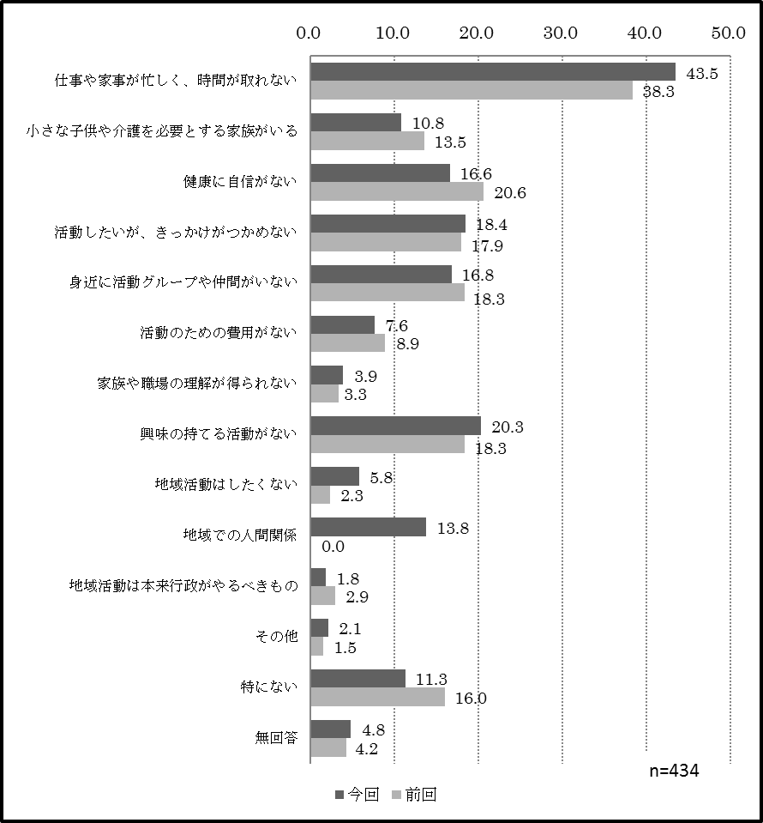
⇒地域活動に参加しようとした場合に支障となることとして、「仕事や家事が忙しく、時間が取れない」と回答した人が43.5%おり、「興味のもてる活動がない20.3%」「活動したいが、きっかけがつかめない18.4%」「身近に活動グループや仲間がいない16.8%」と回答した割合がそれぞれ２割前後となっており、周知や活動内容によっては活動に参加していくことが見込まれると考えます。

【課題解決に向けた取り組み】 （◆重点項目）
若い世代も含めた様々な世代の地域や誰かのために自分を役立てたいという思いを抱く人たちに対し、ボランティアや市民活動に参加しやすい環境づくりの充実を図るため、情報の提供や人材育成のための講座・研修会等の開催について引き続き支援します。

◆広報、ホームページ、ツイッター、SNSなどによる情報提供を通じ、ボランティア活動に参加しやすい環境づくりを推進します。
◆ボランティア活動の需要と供給をつなぐことができる仕組みづくりをさらに進めていきます。
・ボランティアや市民・福祉的活動を実施している団体への情報提供や活動支援を充実します。
・社会福祉協議会を通じ、講座研修会などによるボランティアやボランティアリーダーの発掘、人材育成や活動支援を充実させます。
・地域における支え合い活動を推進するしくみを構築します。

① 地域ぐるみの健康づくりの推進
１－（４） 市民の健康づくりの推進
【現状と課題】
近年、急速な少子高齢化や生活習慣病の増加および核家族や働く女性の増加、労働形態の変容など市民の健康を取り巻く状況は大きく変化しています。
これらの健康課題に対して、生きがいややりがいを持ち生き生きとした「健康寿命」の延伸を図るために乳幼児から高齢者まで各世代において病気予防対策にとどまらず、元気増進対策という視点を加えた健康づくりを推進してきました。
アンケート結果においても、普段不安を感じていることに「健康」と答えている人が5０％以上と高い比率を占めています。一人一人が自分らしい健康づくりを実践していくために、個人で行う健康づくりだけでなく、仲間と一緒に実践する健康づくり、「ふれあいサロン」や「お茶の間」など、地域ぐるみで取り組む健康づくりの活動を行うことで効果や継続が期待できます。地域で活動することは、人とのつながりを深め、やりがいや充実感を感じ、健康的で豊かな生活につながります。健康づくり活動が市内各地で広がり、健康づくりに取り組む市民の増加を目指し、地域の関係機関や団体との連携を図り、協働を推進します。

○アンケート結果 【あなたは普段、どのような悩みや不安を感じていますか】
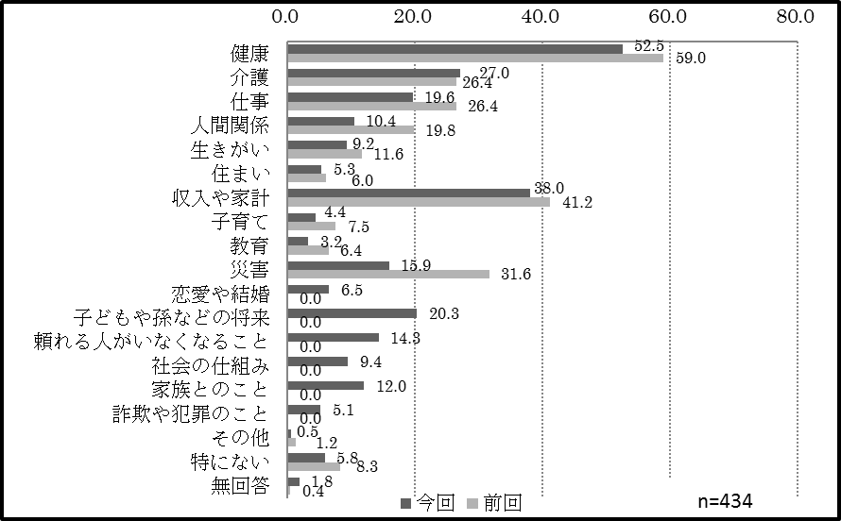
⇒悩みや不安は、「健康」が52.5%と最も高く、次いで「収入や家計」が38.0%、「介護」が27.0%となっています。
「健康」については前回よりも減少はしているが、５割以上と高い比率を示しています。

○アンケート結果 【あなたは10年後を考えたとき、どのような悩みや不安を感じますか】
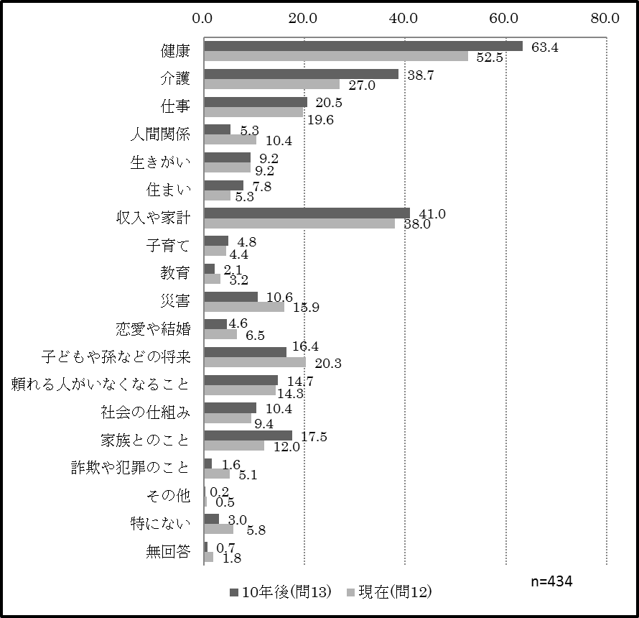
⇒10年後を考えたときの悩みや不安は、「健康」が63.4%と最も高く、次いで「収入や家計」が41.0%、「介護」が38.7%となっています。現在と同様に「健康」、「収入や家計」、「介護」ですが、その割合が現在よりもそれぞれ増加しています。

○アンケートによる意見
・健康なまちづくりを進めていくにはすべての人が健康であることが理想だと思います。

【課題解決に向けた取り組み】 （◆重点項目）
市民一人一人が健康意識を高め、ライフステージに応じた自分らしい健康の維持・増進のため、生活習慣の改善、健康づくりの実践を行える環境整備を推進します。

◆健康づくりマイストーリー運動を推進します。
◆各種教室・健康相談・健康教育の充実を図り、一人一人に合った健康づくり支援を行います。
・健康診査・各種がん検診等の充実を図り、生活習慣病予防・重症化予防のための取り組みを強化します。
・ライフステージにあった食育を推進します。
・生涯を通じた歯や口腔の主体的な健康づくりを推進します。
◆こころの健康づくりに関する普及啓発やこころの不調者への相談体制の強化を図ります。
◆市民参画型による健康増進プロジェクト「元気磨きたい」や各種団体等との市民協働の健康づくりを推進します。
・保健推進委員、食生活改善推進委員等、健康づくりを支援する人材を育成し、地域の健康づくり活動を推進します。
◆「レインボー健康体操」などをはじめ、介護予防運動の普及・拡充を図り、引き続き介護予防対策を推進します。
◆介護予防事業を「地域のふれあい・交流の場」として充実を図ります。

２－（１） ニーズの把握・相談支援体制の充実

① ニーズ把握の体制づくり
【現状と課題】
公的福祉サービスの充実が図られていく一方で、制度の高度・複雑化に対し、支援を必要とする人に最も合ったサービスを結び付けていくことが重要です。
また、さまざまな福祉分野においてサービスが制度化される中にあって、制度の狭間に置かれている人たちの対応やニーズを把握するなど、支援を必要とする人たちに、漏れなく地域活動やサービスを実施している団体の情報等が行き届くしくみをつくることが必要です。
○アンケートによる意見
・市民用の意見箱が市役所にあるらしいが、わざわざ行かなくてもポストに入れるだけの方法にしてほしい。もっと設置個所を増やしてほしい。
・行政がもっと市民目線になるような、市民のニーズにこたえられるようにしてほしい。今後、どんなことを実施したいか、作ってほしいかというような具体的なアンケートを実施してほしい。

【課題解決に向けた取り組み】 （◆重点項目）
アンケート調査等のニーズ調査の実施方法を再検討するなど、ニーズの把握に努め、地域において福祉活動を展開している団体や、サービス事業所等がお互いに持つ情報の共有化を図り、地域の多様なニーズに連携して対応できる体制づくりを推進します。

◆各種アンケート調査の集約化や定期化など、効率的な市民ニーズ把握の手法を検討します。
◆相談支援機関等の機能強化を図り、地域に根付く課題の把握と解決に向けた機関として、活性化を図ります。
◆民生委員・児童委員等による情報を通じ、身近な地域情報を把握します。
・取得した情報やニーズについて、関係機関への提供や共有化に努め、適切に地域福祉活動に結び付けます。

② 各種相談窓口・相談支援体制の充実
【現状と課題】
本市の地域福祉の中核である社会福祉協議会では、多様な相談に応じるため、心配ごと相談や成年後見などの専門相談の窓口を設け、無料相談を実施しています。
また、福祉、生活、子育てに関する窓口として、市役所窓口のほか地域包括支援センター、地域活動支援センター、各子育て支援センターなどで対応しています。地域福祉の担い手として民生委員・児童委員が生活相談や助言を行うなど、地域の身近な相談窓口として活動しています。それぞれの窓口の連携を強化することで、相談窓口からその人に合った適切なサービスに結び付けていくことが必要とされています。

○アンケート結果 【これからの福祉で何に重点をおくべきだと考えていますか】
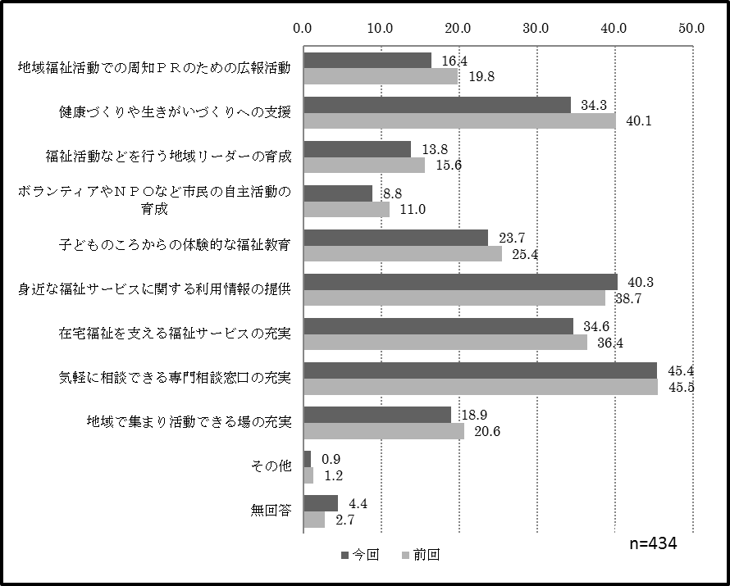
⇒これからの福祉で重点をおくべきものとして、「気軽に相談できる専門相談窓口の充実」が45.4%と最も高く、次いで「身近な福祉サービスに関する利用情報の提供」が40.3%となっており、どちらも4割以上を示していることから、気軽に相談できる専門相談窓口の充実や福祉サービスなどの情報提供がおおきな位置を占めているといえます。

○アンケートによる意見
・障がい者や心の病を抱え悩んでいる人たちの相談の場、施設、地域の人の理解、助け合いが必要だと思います。

【課題解決に向けた取り組み】 （◆重点項目）
市民の誰もがいつでも相談できるように、相談業務の市民への周知を図るとともに、相談機関等がそれぞれの役割を担いながら、互いに連携・協力し、包括的な相談支援体制の構築を進める必要があります。

◆地域における支援関係機関による課題解決のための地域連携ネットワークの構築、協働の中核を担う機能など、包括的な相談支援体制の整備を各関係機関と検討する必要があります。
・相談窓口から、専門的機関を通じたアドバイスや福祉サービスにつなげるネットワークを構築し、関係機関による連携体制の強化に努めます。
・相談窓口体制や相談内容等の情報提供を一元的に実施することを検討します。
・民生委員・児童委員に対して、引き続き市民の身近な相談役としての活動の充実を図り、情報提供や専門研修の開催等、活動支援の強化を行います。

③ 生活困窮者への自立支援
【現状と課題】
平成27年4月に施行された「生活困窮者自立支援法」は、生活困窮者を対象とした「第2のセーフティーネット」であり、その対象者は、失業者やニート、引きこもりなど幅広いものとなっているほか、複合的な課題を抱えている人やこれまで制度の狭間に置かれていた人たちも対象としており、その人それぞれに適した支援が求められています。
全国的に生活保護受給者が増加している中で、本市においては、緩やかな減少傾向にあり、高齢者・母子世帯の受給者も横ばい状況で推移しています。
生活保護受給者の増加に歯止めをかけるためにも、失業など生活上の困りごとを抱えている「生活困窮者」について、生活保護に至る前の段階で、早期に自立の支援を行うなど、自立支援策の強化を図ることが必要となっています。

【課題解決に向けた取り組み】 （◆重点項目）
社会的孤立状態や複合的な課題を抱えていたり、制度の狭間に置かれている生活困窮者の自立支援を促進するため、社会福祉協議会や関係機関と連携して、地域における生活困窮者の把握をし、離職者や就労経験がない人への就労支援や、離職者等への安定した住居確保支援など、包括的・継続的な支援の充実を進める必要があります。

◆生活困窮者からの相談に対しては、支援プランを作成し、自立に向けた支援を推進します。
◆市民の生活困窮者自立支援事業への理解・周知を図るため、広報やホームページ等による情報提供を推進します。
◆生活困窮者の生活安定のため、各種制度を有効に活用しながら援助を推進します。
◆ハローワーク、社会福祉協議会や民生委員・児童委員等の地域ネットワークなど、関係機関との連携・情報共有、社会資源の活用など、生活困窮者の実態把握や早期発見等ができるしくみや横断的な連携体制の構築を検討する必要があります。

２－（２） 福祉サービスの向上

① 福祉サービスの充実
【現状と課題】
本市では、高齢者・障がいのある人・子育て・健康増進といった福祉関連分野別の個別計画に基づき、さまざまな福祉サービスを提供しています。
個別計画に基づく各種福祉サービスの充実が図られていく一方で、保健や医療サービスを含めた分かりやすい情報提供や、制度の狭間の中で支援を必要とする人々に対しても総合的に対応できることが求められています。

○アンケート結果 【限られた財源の中で、どのような福祉分野を特に重視し
ていくことが望ましいと思いますか】
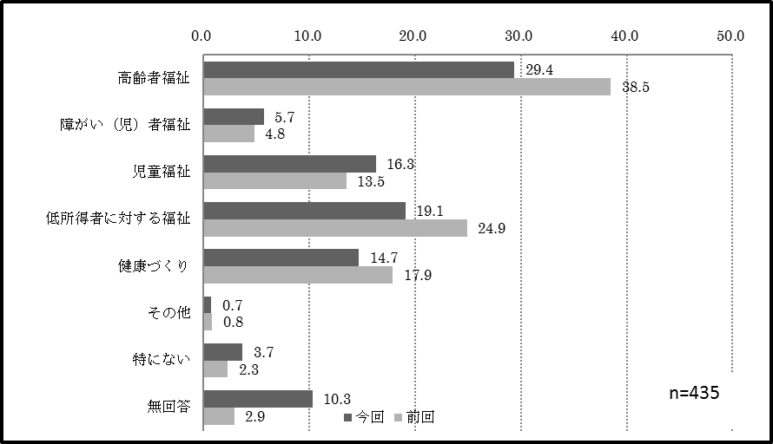

○アンケートによる意見
・子育てサロンのおかげで保護者との交流や息抜きができ、より育児を楽しむことができた。保育園以外の一時預かりシステムの充実やママカフェ的な支援もしてほしいと思います。
・認知症を抱えている家族へのサポート、病院の受け入れ体制の強化が必要だと思います。
・高齢者福祉サービスは充実していると思うが、障がい者（児）のサービスが不十分だと思います。児童、学童期、青年期、高齢期の一連のライフステージにおいてスタートとなる障がい児に対するサービスの充実を図ることが重要だと思います。

【課題解決に向けた取り組み】 （◆重点項目）
地域や福祉・保健・医療の関係機関の連携を強化し、利用者のニーズに合わせて一体的にサービスが提供できるよう、地域全体での支援体制や苦情解決の体制づくりを進めていきます。

◆高齢者、障がいのある人、子育て等の福祉関連分野別の個別計画に基づき、福祉サービスの充実に努めます。
◆地域住民、社会福祉協議会、事業者、行政とが連携しながら、地域に密着した総合的な福祉サービスや共生型サービスなどの分野横断的な福祉サービスが提供できるように努めます。
・こども園の開設等、幼稚園・保育園の整備や適正配置を進めていく中で、保育サービスのいっそうの充実を図ります。
・放課後児童対策などの子育て支援施策を引き続き充実させます。
・広域循環バス、デマンド交通等の公共交通の整備に努めます。

② 社会福祉協議会との連携強化
【現状と課題】
地域福祉の中核として、市民のもっとも身近で活動しているのが社会福祉協議会です。
高齢者や障がいのある人等の在宅生活を支援するため、ホームヘルプサービスや配食サービスをはじめ、さまざまな福祉サービスを行っています。
地域のボランティアと協力し、高齢者や子育て中の親子等が気軽に集える「サロン活動」を進めているほか、ボランティア活動に関する相談や活動先の紹介、小中学校における福祉教育の支援等、地域の福祉活動の拠点として役割を果たしています。
社会福祉協議会は、地域のさまざまな社会資源とのネットワークを有しており、多くの人や事業者、団体等との協働を通じて地域の最前線で活動していることから、社会福祉協議会との連携をこれまで以上に強化し、地域福祉の推進を図っていくことが重要となっています。

○アンケート結果 【社会福祉協議会に期待することは何ですか】
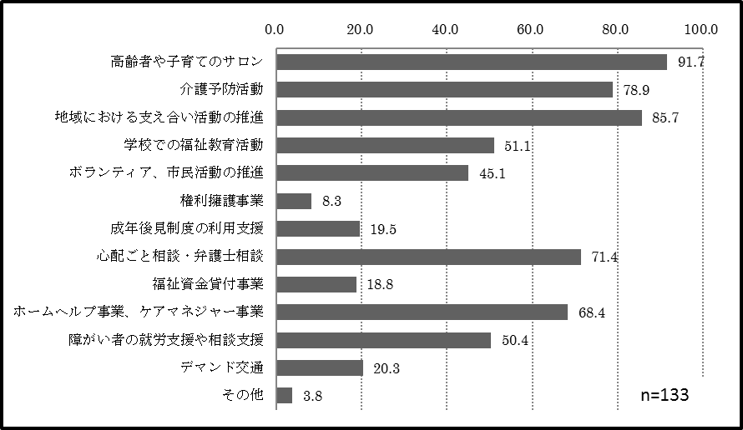
⇒社会福祉協議会について、「知っている（42.6%）」、「よく知らない（30.6%）」、「知らない（22.6%）」と回答した人のうち、「よく知らない」と回答した人に質問し、回答していただきました。

【課題解決に向けた取り組み】
社会福祉協議会との連携をさらに強化し、地域福祉を推進する専門機関としての体制強化を支援します。また、地域支え合い活動推進の最前線として、地域コーディネート力の向上とコミュニティソーシャルワーカーの配置、地域相談窓口の設置について推進します。

※ 詳細な活動計画は後段となる「地域福祉活動計画」を参照ください。

③ 情報提供の充実
【現状と課題】
アンケート調査の結果では、福祉サービスに関する情報の入手先を「市の広報誌」とあげる人が約6割と最も多いですが、その割合は前回調査から10ポイント近く少なくなり、62.4%となっています。また、社会福祉協議会が発行している「たっちハート」については、前回調査から1ポイントほど減少しています。このことから、広報誌等を中心に活用しながら、誰にとっても分かりやすい福祉サービスの情報提供や効果的な周知を進める必要があります。

○アンケート結果 【福祉サービスに関する情報をどこから入手していますか】
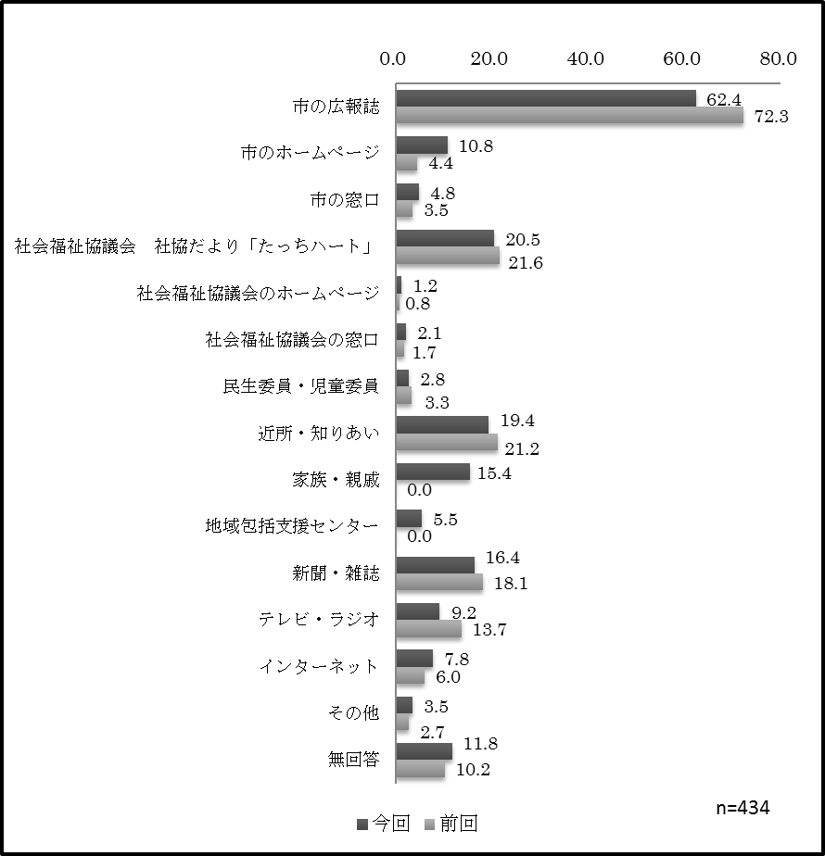

○アンケートによる意見
・活動内容や福祉についてＰＲ、情報提供を分かりやすくしてほしいです。
・地域福祉が何なのか分からない人が多い。市民全員に伝わるようにＰＲした方がよいと思う。

【課題解決に向けた取り組み】 （◆重点項目）
利用者が多くのサービスの中から自分に最も適したサービスを選択できるように、「分かりやすさ」を重視した広報誌への掲載など、より効果的な情報提供を推進します。
また、さまざまな媒体を活用した情報提供や身近な地域でも情報が入手できる情報ネットワーク体制の整備を進めていきます。

◆分かりやすい福祉サービス情報の広報掲載と、ホームページをはじめとしたさまざまな媒体の活用や機会による情報提供を推進します。
・子育てつばめ～ルの配信等子育て支援に関する情報提供の充実を図ります。
・情報取得、把握等が困難な人を支える相談支援及び地域支え合いの充実を図ります。
・市民一人一人に対して、地域福祉計画の周知・啓発の充実、工夫に努めます。
・高齢者、障がいのある人、子育て中の人、子ども、生活が困窮している人、複合的な課題を抱えている人など、さまざまな困っている人に対して、いろいろな福祉サービスや相談窓口、利用できる制度などの情報提供や啓発に努めます。

２－（３） 権利擁護の推進

① 虐待の防止
【現状と課題】
個人としての尊厳が尊重され、その人らしく生きる権利を擁護するためには、高齢者や障がいのある人、児童に対する虐待、夫婦間等のDV（ドメスティックバイオレンス）など、個人の尊厳を冒す重大な権利侵害である虐待の防止及び早期発見・早期対応の取り組みを推進する必要があります。
虐待に対する世間の意識の高まりもあって虐待相談への対応が増加傾向にあると考えられます。これらの解決に向け、地域や関係機関、専門家等と行政が連携を行う中で、それぞれの機関の持つ情報や強みを組み合わせて総合的な支援に努めます。
さらに引き続き、虐待防止に向けた啓発を行い、高齢者や障がいのある人、児童に対する虐待を発見した場合は通告義務があることを周知していく必要があります。

【課題解決に向けた取り組み】 （◆重点項目）
地域をはじめとした関係機関と連携を図り、虐待の発生予防、早期発見、早期対応に努め、子育てや介護の不安感、負担感等を軽減できるように対象者を支援し、速やかな相談対応が図れる体制づくりを推進します。

◆ハイリスク家庭や虐待の疑いのある家庭などに対しては、地域や専門家、関係機関等が緊密に連携して切れ目のない相談支援を実施するなど、きめ細やかな対応に努めます。また、高齢者・障がいのある人・児童に対する虐待の防止機関等の機能充実を図ります。
・支援関係機関の協働による課題解決のネットワークの構築など、各関係機関と連携強化に努めます。
・孤立している子育て家庭等の把握に努め、親の孤立を防ぎ、親が豊かな人間関係を保てるよう、子育て支援のネットワークの構築を図ります。
・認知症の発生予防と早期発見の方法について検討し、相談窓口の周知に努めます。
② 成年後見制度等の普及・促進
【現状と課題】
成年後見制度は、認知症、知的障がいや精神障がい等により判断能力が十分でないため、財産管理や介護保険サービス等の各種福祉サービスを受ける契約を結ぶことに、不安や困難がある人に代わって、本人の権利を守り生活を支援する制度です。
高齢化や障がいの重症化などに伴い、意思の決定が困難な人の増加が見込まれることから、判断能力が不十分な状態であっても、その人らしい暮らしを続けていけるように、制度の利用促進を図ることとあわせて、多様な権利擁護の支援の在り方を検討し、いっそうの充実を図る必要があります。

○アンケートによる意見
・障がいのある人が高齢になったとき、どうしたらいいか不安に思います。

【課題解決に向けた取り組み】 （◆重点項目）
成年後見制度の普及啓発を推進し、制度の利用促進により意思決定が困難な人を法律面や生活面で支援します。

◆各地区の地域包括支援センターや障がい者相談支援事業所等、また社会福祉協議会との連携に基づき、高齢者や障がいのある人の権利擁護支援を展開します。
◆高齢者や障がいのある人が地域において自分らしい生活ができるよう、日常生活自立支援事業や成年後見制度の利用促進を図ります。
◆権利擁護の推進のため、家庭裁判所をはじめとした地域の関係機関と連携し、地域連携ネットワークの構築、中核的な役割を担う機関の設置、市民後見人を含む地域の担い手の育成や活動の支援などについて、関係機関と検討する必要があります。

３－（１） ユニバーサルデザインのまちづくり

① 人にやさしい生活環境の整備
【現状と課題】
高齢者や障がいのある人等すべての市民が、安心して外出しやすい環境を整備するため、公共施設をはじめ道路や歩道整備、住宅等生活環境のユニバーサルデザイン化が求められています。

【課題解決に向けた取り組み】 （◆重点項目）
高齢者や障がいのある人等すべての市民が安心して暮らすために、自由に活動できる生活環境の整備や、多くの人が利用する公共施設や道路・歩道、住宅等のユニバーサルデザイン化を推進し、誰もが安全に地域活動に参加できるような環境づくりを推進します。

◆公共施設の統廃合や改修に合わせ、公共施設のバリアフリー化等ひとにやさしい施設整備を計画的に推進します。
・空き家及び空き家の跡地の有効な活用促進を図り、高齢者、低額低所得、子育て世帯等への住宅確保の対策を含めた総合的な取り組みについて検討する必要があります。

○アンケートによる意見
・子どもたちが遊べる公園の充実、散歩のできる歩道の整備をしてほしい。

３－（２） 地域ぐるみの安全・安心体制の確保

① 災害時の避難行動要支援者等の安全確保
【現状と課題】
本市では、災害時の避難支援を希望するひとり暮らしの高齢者、要介護者及び障がいのある人等の災害時の避難行動要支援者名簿（以下、「名簿」という。）を作成し、その後毎年の更新作業をふまえ、災害時において自力避難が困難な人のための対応を図っています。
過去の大震災での教訓から、災害時における避難行動要支援者等の安全確保の重要性が認識されています。そのような中で、今回のアンケート結果においても、病気等で日常生活が不自由になったとき、地域の必要な手助けは「災害時におけるもの」と回答した人が実に６2.2％であり、その必要性の高さについては誰もが認めているところです。
しかしながら、本市の名簿は、本人や家族が個人情報を自治会や民生委員・児童委員等に開示することに同意した人だけが対象となっており、名簿に登載されない人の支援や、災害時以外の平時における見守り体制の充実が重要となっています。また、同意した人の個人情報に配慮しつつも、どのように地域や防災組織等の関係機関が、対象となる避難行動要支援者を見守っていけるかが課題となっています。

○アンケート結果 【高齢や病気等で日常生活が不自由になったとき、地域で
どのような手助けをしてほしいと思いますか】
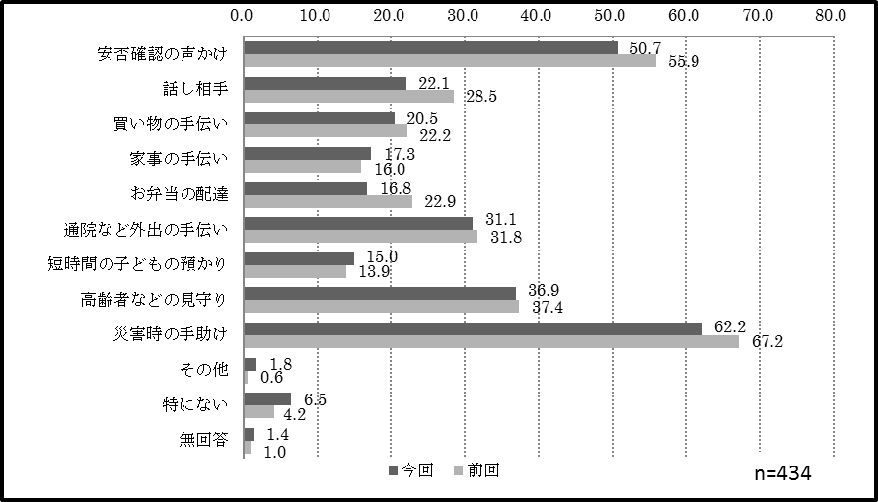
⇒地域からの手助けとして、「災害時の手助け」は62.2%、「安否確認の声かけ」は50.7%、「高齢者などの見守り」は36.9%とそれぞれ減少していますが、高い割合を示しています。

○アンケートによる意見
・災害時、すぐに手助けできるように、訓練を重ねて備えてほしい。
・電車、バス等の公共の乗り物を増やしてほしい。
・交通手段がないため、買い物や通院（市外）には今のままでは不安です。

【課題解決に向けた取り組み】 （◆重点項目）
災害時の避難行動要支援者の支援体制を推進するため、名簿に登載されない人たちの安否確認方法や実務的な支援体制、さらに平時における見守り体制を構築していくことで、災害に強いまちづくりを進めていきます。

◆地域の互助が不可欠であるため、避難行動要支援者の避難支援者を事前に定めることや、避難方法等実務レベルでの安否確認といった個別計画の作成等について検討を進めます。
◆民生委員・児童委員、自治会、地域包括支援センター等の協力のもと、ひとり暮らしの高齢者、高齢者世帯等の避難行動要支援者の情報が、市に集約される体制づくりを進めます。
・避難行動要支援者の同意等個人情報の保護に十分配慮し、名簿について関係機関共有方式として活用します。
・在宅介護サービス利用者、重度の障がいのある人等の情報を把握し、名簿に登載されていない人の安否確認の方法を検討します。

② 地域の防災・防犯活動の推進
【現状と課題】
「防災」の観点に被害を最小限に抑える「減災」の視点も加え、変化する社会状況や地域の状況を的確に反映した地域防災計画の見直しを行うとともに、災害対策本部機能の強化及び関係機関との連携強化を図る必要があります。アンケートの結果においては、地域社会の役割として緊急事態の次に「防災・防犯などの日頃の協力」があげられており、防犯活動においても、犯罪のない安全で安心なまちづくりが地域に根付いていくためには、日常生活の中で市民が防犯意識を継続して持ち続けることが必要です。
○アンケート結果 【地域社会の役割についてどのようなことを期待しますか】
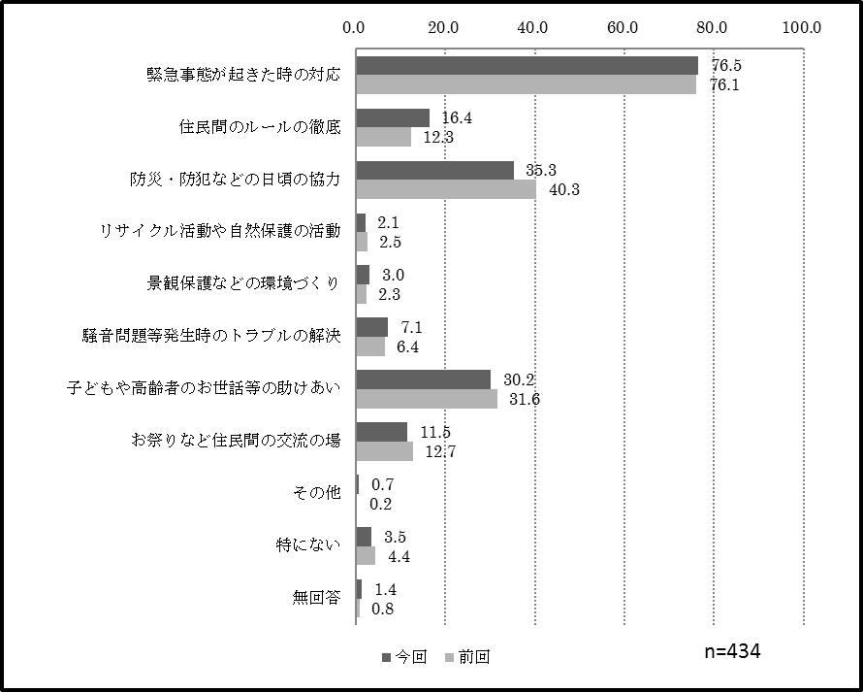
⇒地域社会の役割について期待することとして、「緊急事態が起きた時の対応」は76.5%、「防災・防犯などの日頃の協力」は35.3%、「子どもや高齢者のお世話等の助けあい」は30.2%とそれぞれ減少していますが、高い割合を示していることから、災害時への不安を感じており、子どもや高齢者への日頃の見守り等は変わらず望んでいると考えられます。

○アンケートによる意見
・子供が来年から小学生なので通学路が暗いのは心配なので街灯の設置をお願いしたい。地域担当の警察官との相互連携をお願いしたい。

【課題解決に向けた取り組み】 （◆重点項目）
市民の安全を確保するため、地域ぐるみの防災体制の強化を進めるとともに、自主防災組織の組織化を促進し、活動の強化を図ります。また、市民の防災への意識を高め、自助・互助による市民や地域の防災力の向上を図ります。警察や防犯関係団体などと連携・協力し、市民の防犯に対する意識を高め、自主的な防犯活動を促進します。

◆必要に応じて「地域防災計画」を見直しながら、災害に強いまちづくりを進めていきます。
・災害時の情報伝達手段について、防災つばめ～ルの登録を促進し、コミュニティＦＭ、市ホームページ、BSNデータ放送、ツイッターなどを活用し、情報伝達手段及び内容を充実させます。
・犯罪の発生を防止するため、警察、自治会、防犯組合等関係機関との連携強化に努めます。
・防犯組合への防犯カメラの設置費用の補助など、引き続き地域の防犯活動を支援します。
・特殊詐欺などによる被害防止等に向けて関係機関と連携し、消費生活相談や啓発活動の充実に取り組む必要があります。

